Universidad Mariano Gálvez de Guatemala
Facultad de Ingeniería de Sistemas de Información
Ingeniería en Sistemas de Información y Ciencias de la Computación
Programación I
Ing. David Álvarez, MBA



Tarea XIII - Arreglos, Vectores y Matrices

José Daniel Real García 9941-25-837

Plan Fin de Semana
Sección “A”
31 de mayo del 20

Parte I: Arreglos

Ejercicio 1: Análisis de temperaturas
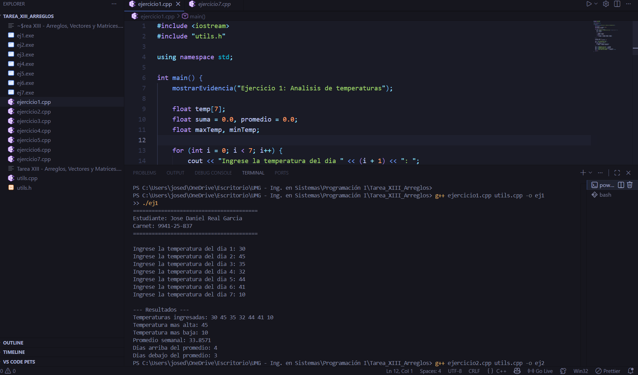

Ejercicio 2: Detector de números repetidos
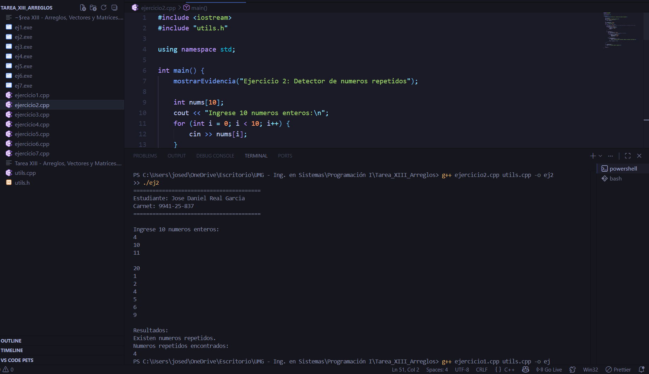

Parte II: Vectores

Ejercicio 3: Lista dinámica de palabras
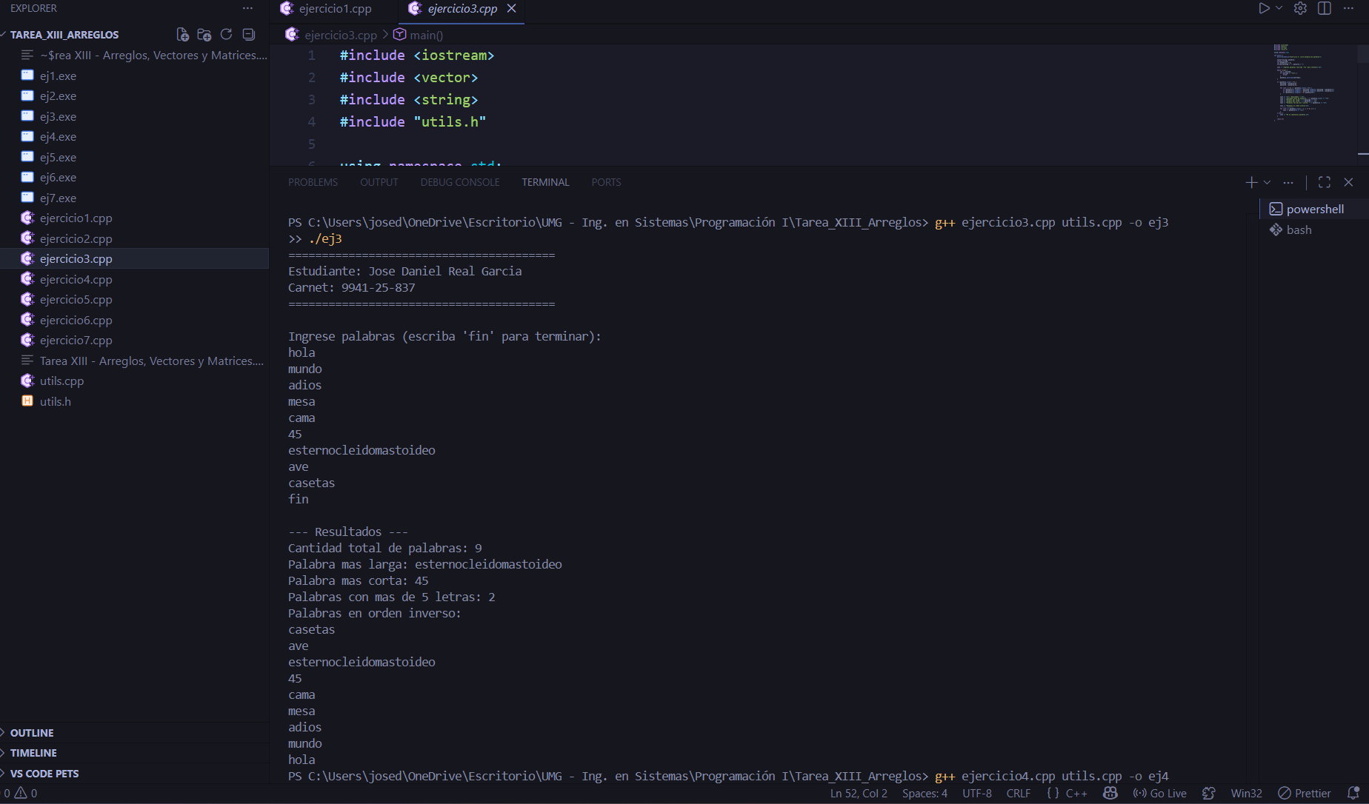

Ejercicio 4: Eliminación lógica de datos
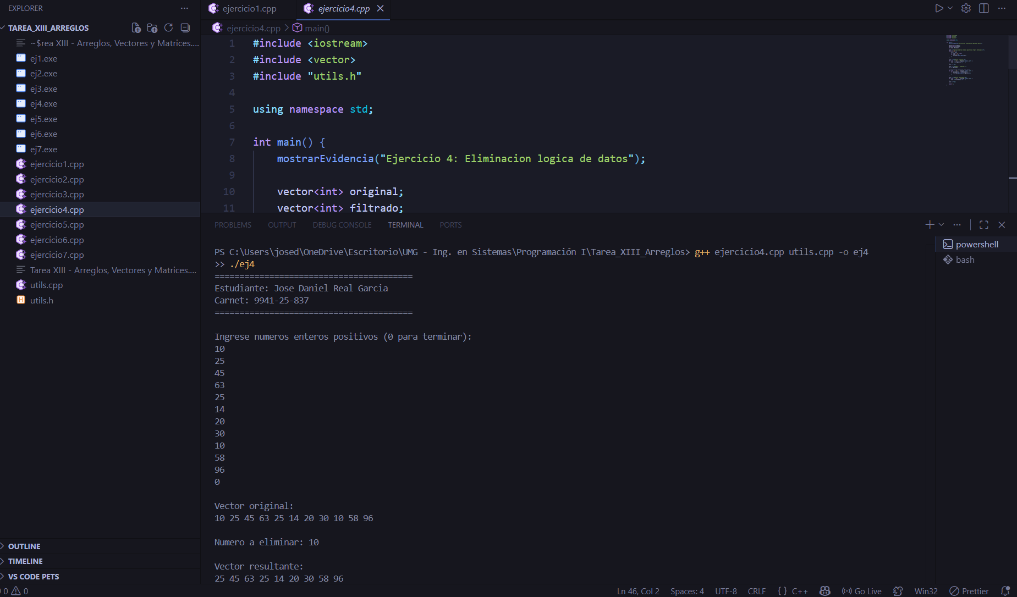

Parte III: Matrices

Ejercicio 5: Matriz de notas
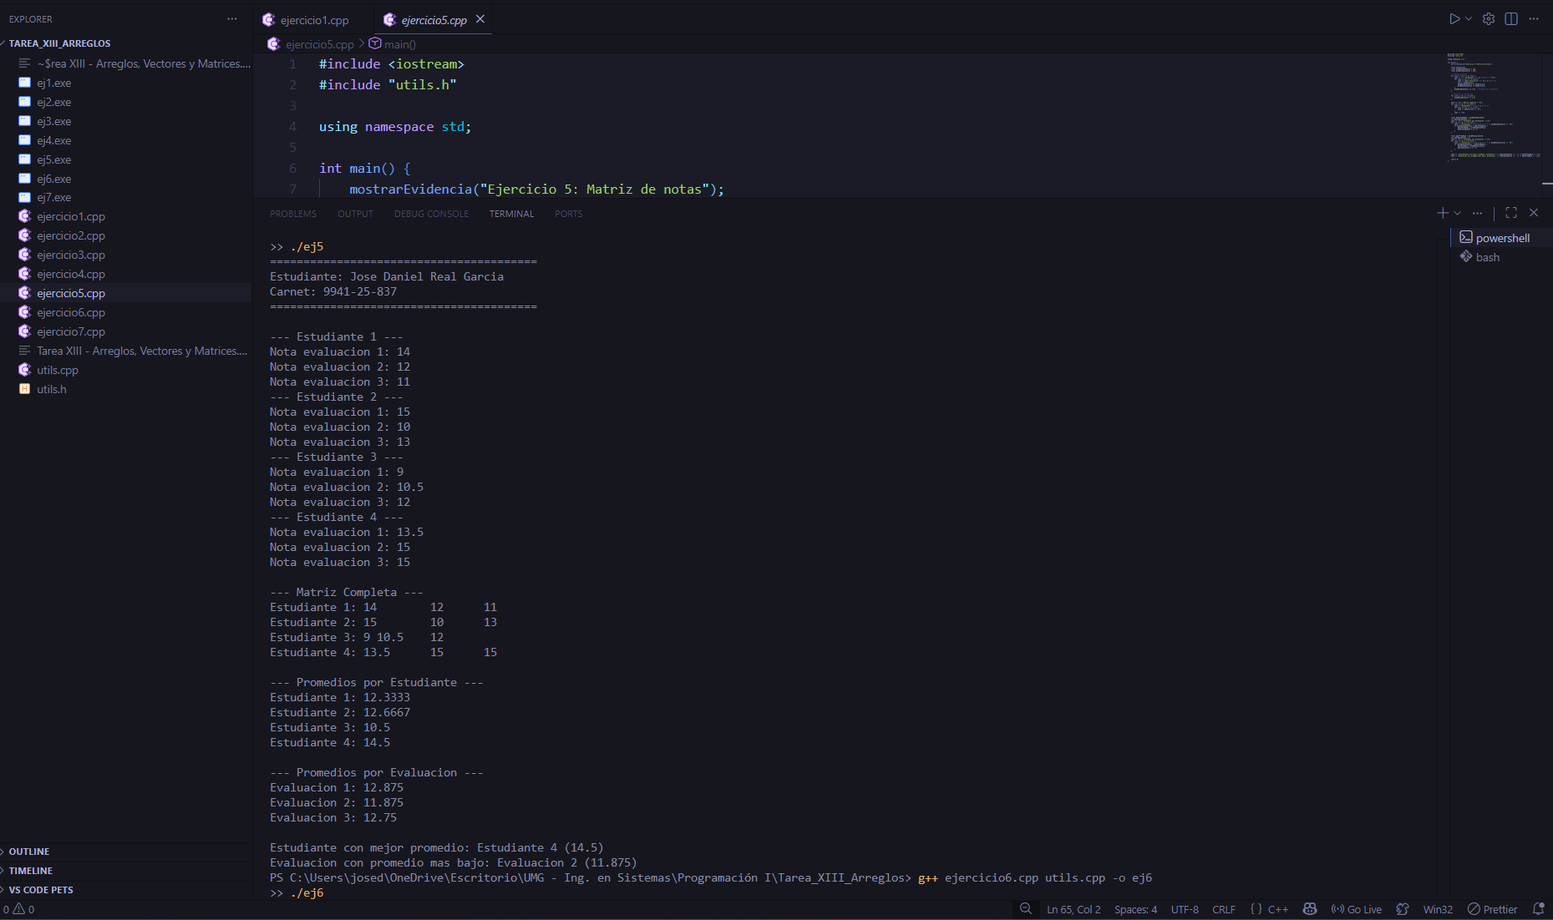

Ejercicio 6: Búsqueda de un valor en matriz
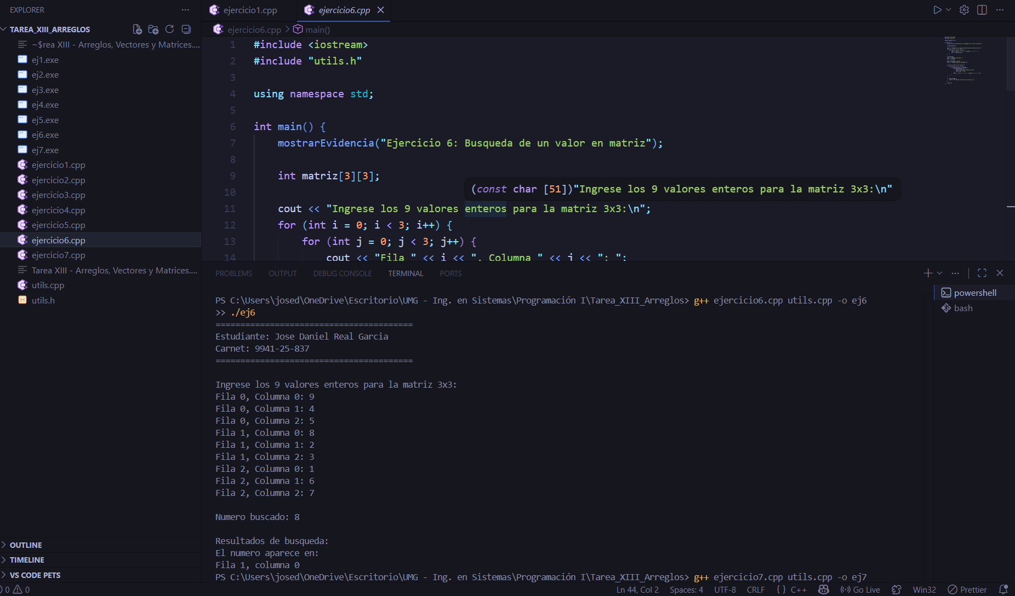

Parte IV: Reto lógico integrador

Ejercicio 7: Tablero de posiciones
